UITNODIGING
Behandeling en diagnostiek Morbus Waldenström anno 2019
Een uitnodiging van de Nederlandse Waldenström werkgroep en het Bing Center, Boston, USA met speciale gasten Dr. Steve Treon en Dr. Zachary Hunter

Datum: Maandag 1 April 2019

Geachte collega,
De laatste jaren is er een enorme vooruitgang geboekt in het ontrafelen van de onderliggende mechanismen en het optimaliseren van het management van Morbus Waldenström. We zijn zeer vereerd twee wereldwijde experts te verwelkomen die in hoge mate hebben bijgedragen aan deze evoluties, om hun expertise in deze zeldzame ziekte te delen:

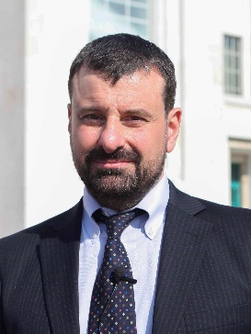
Steven P. Treon, MD, PhD
Director, Bing Center for Waldenström’s Macroglobulinemia
Senior Physician, Dana-Farber Cancer Institute
Associate Professor of Medicine, Harvard Medical School

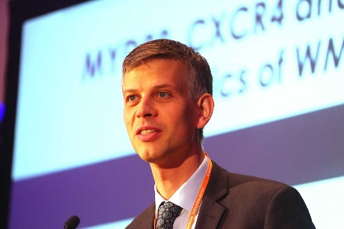
Zachary Hunter, PhD
Instructor, Dana-Farber Cancer Institute
Instructor of Medicine, Harvard Medical School

Programma
Maandag 1 april 2019
Moderator: Dr. Monique Minnema

18.00 uur Ontvangst met dinerbuffet
19.00 uur Introductie
19.10 uur Dr. Steve Treon [titel presentatie volgt]
19.40 uur Dr. Zachary Hunter [titel presentatie volgt]
20.10 uur Q&A
20.30 uur Pauze
20.45 uur Dr. Josephine Vos – De nieuwe Nederlandse behandelrichtlijn
21.15 uur Dr. Steven Pals – Onderzoek naar homing en microenvironment
21.45 uur Afsluiting
Locatie: Omgeving Utrecht (exacte locatie volgt)

Met vriendelijke groeten,
Dr. Monique Minnema
Internist-hematoloog
UMCU

Accreditatie
Voor deze workshop is accreditatie aangevraagd bij de Nederlandse Internisten Vereniging (NIV), Nederlandse Vereniging voor Radiotherapie en Oncologie (NVRO), Verpleegkundig Specialisten Register (VSR), Nederlandse Vereniging van Ziekenhuisapothekers (NVZA), Nederlandse Associatie van Physician Assistents (NAPA).
Meer informatie
Indien u meer informatie wenst, kunt u contact opnemen met Denise Niewerth via telefoonnummer: +31 6 15 32 41 31 of via email: dniewert@its.jnj.com.

